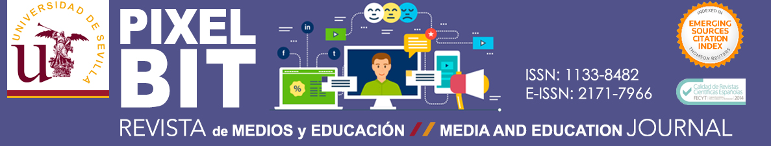

Cesión de derechos y compromisos

Pixel‐Bit. Revista de Medios y Educación ISBN: 1133‐8482

Título del artículo en Español: Desarrollo del oído absoluto a través de aplicaciones móviles

Título del artículo en Inglés: Development of the absolut pitch through mobile applications

Autor/es:
Roig-Vila, Rosabel
San Blas, Facundo
Buforn, Àngela

DECLARAN:

- El/Los autor/es cede a la Editorial del Grupo de Investigación Didáctica (HUM-390) de la Universidad de Sevilla los derechos de publicación del artículo anteriormente mencionado. La Editorial tendrá el derecho a publicar en cualquier formato dicho manuscrito tanto de forma completa, como en parte.
- El/Los autor/es asegura que el artículo es original y que no ha sido publicado anteriormente, ni se ha presentado a evaluación a otra publicación sea cual sea la naturaleza de ésta.
- El material bajo copyright debe recibir los permisos necesarios previamente a la publicación del artículo y se enviarán copia de ellos al Grupo de Investigación Didáctica (HUM-390).
- El/Los autor/es se responsabilizan del contenido del manuscrito y de haber contribuido a la concepción, diseño y realización del trabajo, análisis e interpretación de datos, y de haber participado en la redacción del texto y sus revisiones, así como en la aprobación de la versión que finalmente se remite.
- Se aceptan la introducción de cambios en el contenido si hubiere lugar tras la revisión, y de cambios en el estilo del manuscrito por parte del Consejo de Redacción de Píxel‐Bit, Revista de Medios y Educación.
- Los autores declaran haber respetado los principios éticos de investigación.
- Los autores declaran no estar sujetos a asociación personal o comercial que implique un conflicto de intereses con el manuscrito presentado.
- Los autores se comprometen a presentar las fuentes primarias de documentación si así se les solicitase por parte de la Editorial.

- El/Los autor/es se compromete, que en caso de ser aceptado el manuscrito para su publicación, de facilitar a la Revista Pixel-Bit. Revista de Medios y Educación, un video resumen (máximo 2 minutos de duración) del manuscrito, que será divulgado en las Redes Sociales de la mencionada revista.
- El/Los autor/es se compromete a actuar en lo sucesivo como revisor de Pixel-Bit. Revista de Medios y Educación para los artículos del mismo tema, o de su especialidad declarada, o que coincidan en alguna de las palabras clave de su artículo que se le propongan.

En Alicante a 3 de septiembre de 2019

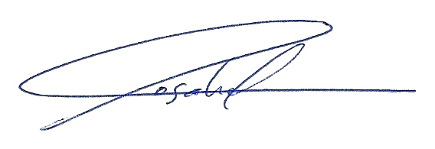 | 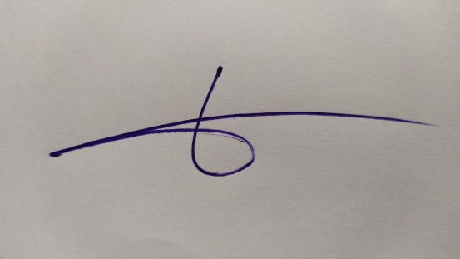
Nombre y D.N.I. (o en su caso Pasaporte):  Rosabel Roig Vila, 25126858W | Nombre y D.N.I. (o en su caso Pasaporte):  Facundo San Blas 73584926Z

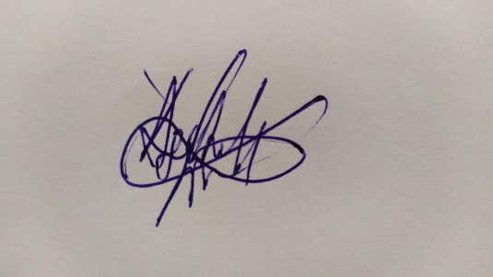

Nombre y D.N.I. (o en su caso Pasaporte):  Àngela Buforn Lloret 48337017X | Nombre y D.N.I. (o en su caso Pasaporte):

